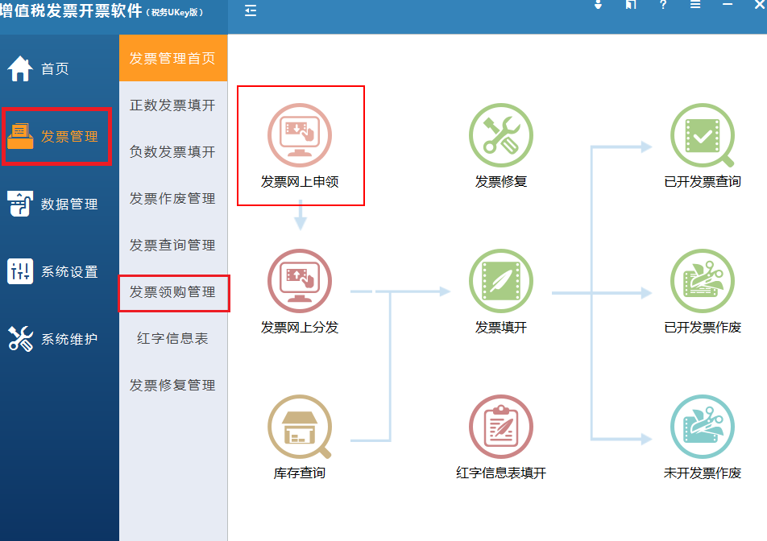

1.点击左侧“发票管理”，依次点击“发票管理首页”-“发票网上申领”

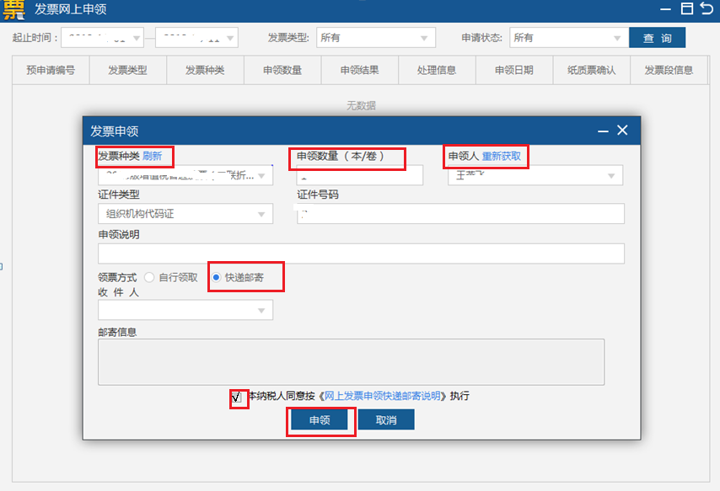

2.依次填写或选择相应收件信息，无法选择时可以点击“刷新”或“重新获取”。注意领票方式选择“快递邮寄”。确认后点击“申领即可”。

收到纸质发票后的操作：发票管理-发票领购管理-发票网上分发，点击“查询”，点击“分发”